János bácsi



A
G
F
E
D
C
G


C
D
C
C
D

E
E
C

F
G
F
G
E
E

C
E
G
A
G
F

C
E
A
G
G
F

G
C
C
G
C
C
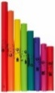
C
E
D
C
C
E
D

C

F
G
F
G
E
E

C
E
G
A
G
F

C
E
G
A
G
F

G
C
C
C
G
C

C
E
D
C
C
E
D

C

F
G
F
G
E
E

C
E
G
A
G
F

C
E
G
A
G
F

G
C
C
C
G
C


D

E
C
C

F
G
E

C
E
G
A
G
F

G
C
C

D

E
C
C

F
G
E

C
E
G
A
G
F

G
C
C

D

E
C
C

F
G
E

C
E
G
A
G
F

G
C
C

C
E
D
C
C
E
D

C

G
G
F
F
E
E

C
E
G
A
G
F

C
E
A
G
G
F

C
C
G
C
G
C

C
E
D
C
C
E
C
D

G
G
F
F
E
E

C
E
G
A
G
F

C
E
A
G
G
F

C
C
G
C
G
C

C
E
D
C
C
E
C
D

G
G
F
F
E
E

C
E
G
A
G
F

C
E
A
G
G
F

C
C
G
C
G
C

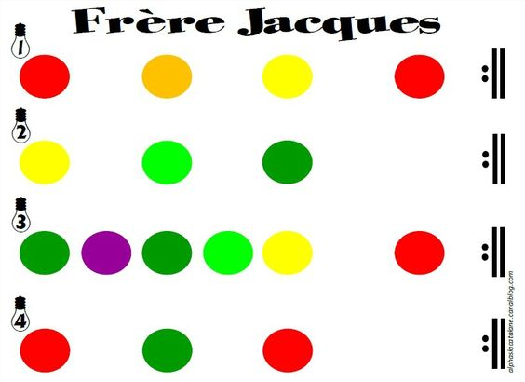
Forrás: https://hu.pinterest.com/pin/321655598398637340/
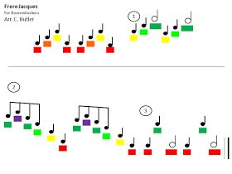
Forrás: https://hu.pinterest.com/pin/63402307240993395/
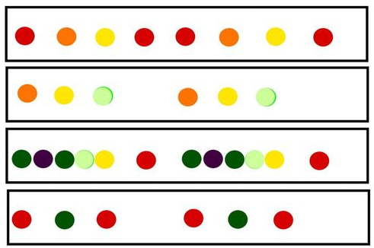
Forrás: https://hu.pinterest.com/pin/264586546850272030/
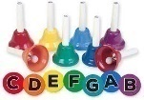 DALLAM JOBB KÉZZEL
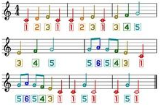
DALLAM BAL KÉZZEL
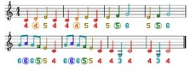
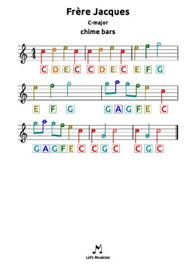
Forrás: https://www.teacherspayteachers.com/Product/Frere-Jacques-C-tabs-for-chime-bars-harmonica-guitar-ukulele-bass-drums-2578399?epik=dj0yJnU9dktEZFhzZ0drdHVwUE00cXNvb0xyWVh2bkM2bzN4d1omcD0wJm49MktTVjREeGZoN0RKNHBPZ2xTU3VGZyZ0PUFBQUFBR1BPMjhN

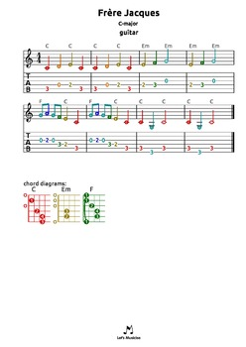

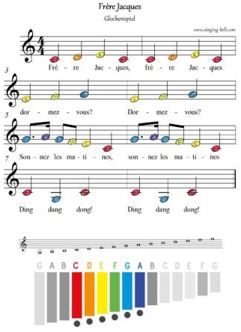
Forrás: https://www.singing-bell.com/free-glockenspiel-xylophone-sheet-music-with-letters/

Egyszólamú feldolgozás oktatóvideóval: https://www.youtube.com/watch?v=D78DsNOcdqw

Oktató videó: https://www.youtube.com/watch?v=PQwnkZUsvFA&ab_channel=BoomyTunes

Kottás oktató videó: https://www.youtube.com/watch?v=MPzqDYLYTPY&ab_channel=Videolernen

Kánonfeldolgozás boomwhackers: https://youtu.be/YpFegKX64NY

Piano tutorial program színes billentyűzettel: https://www.youtube.com/watch?v=HH1h8cund5w&ab_channel=Tuttopiano

Piano tutorial program jobb és bal kézzel: https://www.youtube.com/watch?v=0-zUcCbb5_4&ab_channel=PianoSongDownload

Színes kottás oktató videó: https://youtu.be/Waon2wQ01XI

Színes kottás oktató videó ABC-s hangokkal gyors változat: https://www.youtube.com/watch?v=PQwnkZUsvFA&t=26s

